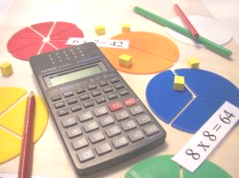
Dyscalculie!
Inleiding:
We hebben dit onderwerp gekozen omdat we graag een niet al te bekende stoornis/ziekte wilden. Zelf weten wij ook nog erg weinig over deze rekenstoornis en zijn er in geïnteresseerd.
Veel plezier met lezen!

Inhoudsopgave:
- Dyscalculie
- Oorzaken
- Gevolgen
- Kenmerken
- Hulpmiddelen
- Hoe weet je dat je het hebt?
- Hoe kun je geholpen worden?
- Dyscalculieverklaring
- Aantallen
- Wist je dat ...
- Bronvermelding



Dyscalculie:
Het woord dyscalculie komt uit het Grieks (dys) en Latijn (calculie) . Het betekent letterlijk: slecht rekenen. Met de intelligentie is meestal niets aan de hand; deze is meestal normaal. Kinderen met dyscalculie hebben erge problemen met het leren en toepassen van rekenen of wiskunde. Het lukt de kinderen niet de basisvaardigheden van het rekenen, die op de basisschool geoefend worden, eigen te maken.
Er zijn stoornissen in de cognitieve ontwikkeling (moeite met de verwerking van kennis en informatie) die te maken heeft met het ‘vanzelf worden’ van rekenen. Dyscalculie is al vanaf jonge leeftijd. De kinderen zullen ook weinig vorderingen in het rekenen maken. In groep 8 van de basisschool hebben kinderen met dyscalculie meestal een rekenachterstand van minimaal 2 jaar.

Oorzaken:
Er is nog niet zoveel bekend over Dyscalculie. Een aantal onderzoeken wijzen erop dat er waarschijnlijk een aantal hersengebieden uitvallen. Er moet alleen nog wel voorzichtig mee gedaan worden omdat er nog niets echt is aangetoond wat een echte oorzaak zou zijn. Het lijkt erfelijk te zijn want ze zien vaak dat als vader/moeder het heeft, het ook voorkomt bij hun kinderen.
Naar de volgende dingen wordt onderzoek gedaan of dat er mogelijk mee te maken kan hebben:
- De intelligentie; of dat lager is, hoewel mensen met normale intelligentie het ook kunnen hebben.
- Leerproblemen; de manier van denken, dat de basisstof maar niet vanzelf gaat, of het ook dyslexie heeft waardoor het lezen al een probleem is, verbanden zien met de hoeveelheid en het getal, de tekens van + - =.
- Het onderwijs; is de rekenmethode op school goed, moet de leerkracht meer uitleg geven?
- Het korte termijn geheugen; als er daar een fout is dan kan het kind al minder goed onthouden en dus ook moeilijk om de berekeningen te onthouden om tot een goed resultaat te komen.
- Aangeboren- of erfelijke aandoeningen; of daar aanwijzingen voor zijn.
- Combinatie van de boven genoemde dingen.
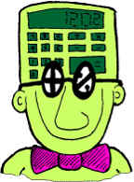

Gevolgen:
Als een kind dyscalculie heeft, heeft het kind daar niet alleen last van op school. Het niet kunnen onthouden van bepaalde afspraken, zoals vermenigvuldigen en delen, is niet alleen belangrijk bij rekenen maar ook in het dagelijks leven, bijvoorbeeld een vertrektijd op het station af te kunnen lezen of bij de kassa af moeten rekenen. Dat kan een kind onzeker maken. Het kind heeft het gevoel dat het heel dom is en niets kan. Hierdoor kan faalangst of een negatief zelfbeeld ontstaan. Het kind werkt hard maar dat harde werken heeft geen enkel effect. Mensen met dyscalculie lopen vaak tegen problemen aan, zoals het lezen van NS-borden, waarvan andere mensen niet eens bij nadenken dat ze zoiets zonder inspanning kunnen doen. Daardoor snappen andere mensen hun problemen vaak niet.

Kenmerken:
- Moeite met tellen (de volgorde van de getallen niet juist weten)
- Bij het ouder worden nog steeds simpele rekenmanieren gebruiken (op de vingers tellen)
- Moeite met een som vanaf het begin helemaal oplossen
- Gesproken getallen moeilijk kunnen opschrijven (Als er bijv. 21 wordt gezegd dan weten ze niet op welke plek de 2 hoort en op welke plek de 1, omdat eerst de 1 wordt gezegd en later de 2)
- Getallen vergeten tijdens het rekenen. Het korte termijngeheugen laat ze in de steek.
- Hekel aan rekenen
- Traagheid

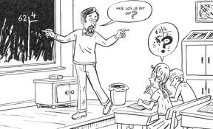

Hulpmiddelen:
Er zijn meerdere dingen die een kind met dyscalculie kunnen helpen:
- Overschrijven vanuit boek of schoolbord moet zoveel mogelijk worden voorkomen. Dit kan doormiddel van voorgedrukte werkbladen.
- Extra tijd of minder opgaven zorgen ervoor dat het kind zijn of haar rekenopgaven afkrijgt. Dit werkt weer mee aan het zelfvertrouwen van het kind. Ook kan het kind de opgave die het moet doen dan echt goed doen, zodat het er wat van leert.
- Door een mondelinge uitleg kan het kind beter presenteren.
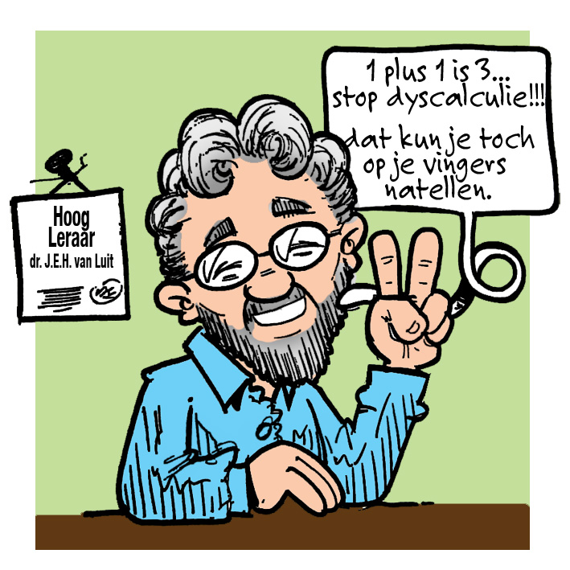
- Een rekenmachine of tafelkaart steunt het kind om niet iedere keer een som opnieuw uit te moeten rekenen.
- Duidelijk aangeven wanneer ze van een optelsom naar een aftelsom moeten gaan.
Dit kan bijvoorbeeld door de aftelsommen met rode inkt af te drukken, en de optelsommen met zwarte.
- Kinderen met dyscalculie hebben veel herhaling nodig, in veel leerboeken is dat niet het geval, daarom is een aangepast leerboek of leervel nodig.
- Je kunt ook met het kind extra oefeningen oefenen. Dat moet alleen niet teveel gebeuren want dan kan het juist een negatieve invloed hebben op het rekenen van het kind en ook op het humeur.

Aantallen:
De aantallen zijn moeilijk te schatten omdat rekenproblemen op de basisschool minder snel worden herkend als bijvoorbeeld een leesprobleem. Deskundigen denken dat het gaat om 3% tot 4% van de leerlingen in een klas. Dyscalculie kan voorkomen zonder dat er een andere stoornis heeft maar het kan ook in combinatie met andere leerstoornissen (bijvoorbeeld dyslexie).

Hoe weet je dat je dyscalculie hebt?
Als een kind al steeds problemen heeft met rekenen en extra hulp/oefeningen daarvoor niet helpt of dat de rekenmethode niet bij het kind aansluit. Er is om zekerheid te krijgen dat je dyscalculie hebt wel onderzoek nodig. Tijdens dit onderzoek wordt er gekeken hoe een kind rekentaken uitvoert en of dit past bij de basiskennis. Ook het taalniveau wordt onderzocht omdat rekenen ook veel met taalbeheersing te maken heeft. Er kunnen ook emotionele redenen zijn waardoor het kind moeite heeft met leren rekenen.

Hoe kun je geholpen worden?
Met de uitslag van het onderzoek is er ook een plan van aanpak waarin wordt verteld hoe de school het beste met het rekenprobleem kan omgaan en of het kind persoonlijke begeleiding nodig heeft. De praktijk waar het onderzoek is gebeurt kan ook een dyscalculieverklaring schrijven wat inhoud dat het kind op de basisschool en in het voortegezet onderwijs officieel recht heeft op hulpmiddelen op school bij bijvoorbeeld examens.

Dyscalculieverklaring:
In een dyscalculieverklaring staat welke hulp en voorzieningen de deskundige adviseert. Het kan een kind recht geven op het gebruik van rekenmachine, extra tijd bij het maken van toetsen en schoolexamens.

Wat moet erin staan?
- Op welke basis het is vastgesteld.
- Waar de problemen precies zitten.
- Wat nodig is om de problemen te vergemakkelijken.
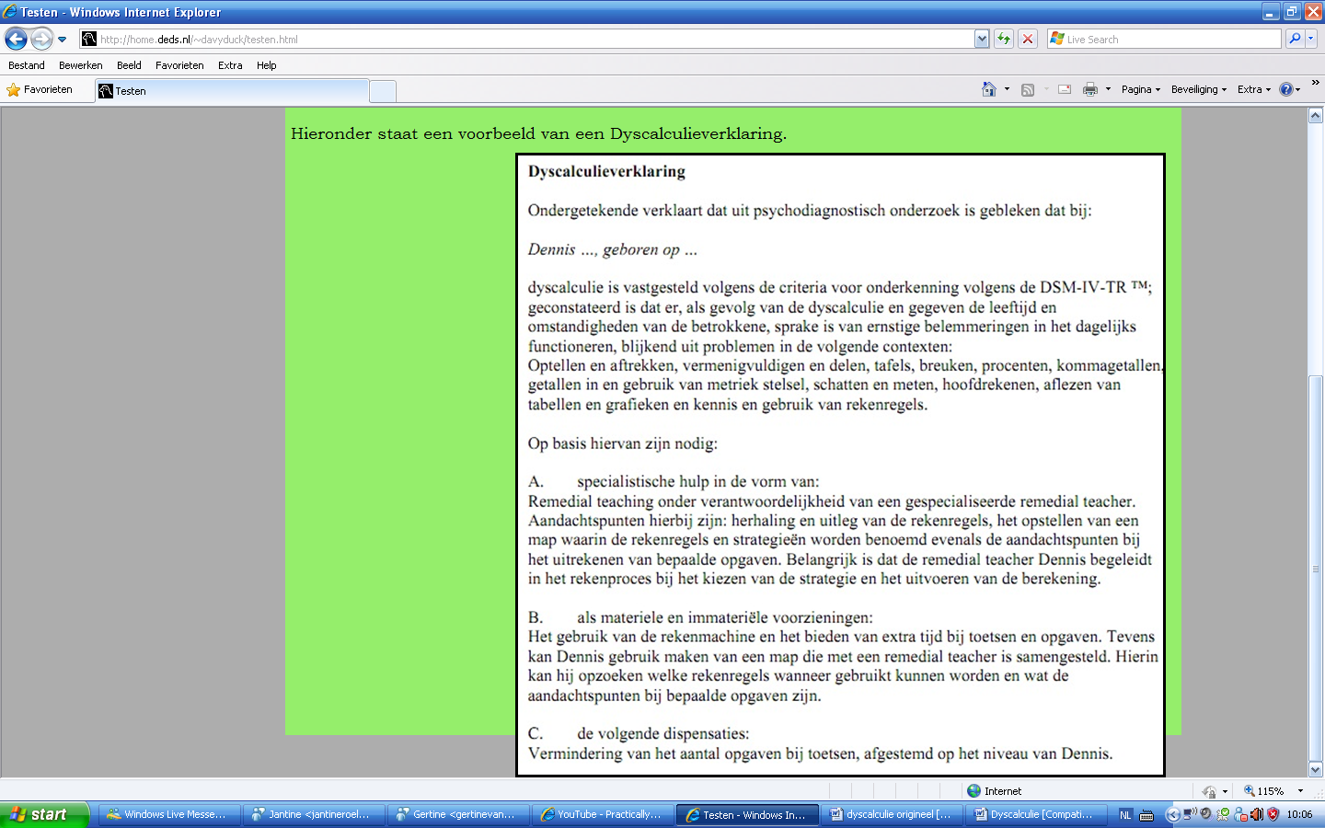

Wist je dat ...
- ... mensen met dyscalculie niet dommer zijn dan mensen die geen dyscalculie hebben.
- ... er geen pilletjes zijn tegen dyscalculie.
- ... meer jongens dyscalculie hebben dan meisjes.
- ... dyscalculie in veel woordenboeken niet staat.

Slot:
We hopen dat we jullie genoeg geïnformeerd hebben. We vonden het leuk om te doen!
Bedankt voor het lezen!

Bronvermelding:
- http://www.opvoedadvies.nl/dyscalculie.htm
- http://www.balansdigitaal.nl/stoornissen/dyscalculie
- http://watisdyscalculie.web-log.nl/watisdyscalculie/2006/01/vormen_dyscalcu_1.html
- http://www.dyscalculie.org/oorzaken-van-dyscalculie.html
- http://www.leerengedragsadviezen.nl/ouders/wij-helpen-bij/leer/remedial/dyscalculie.php
- http://home.deds.nl/~davyduck/testen.html
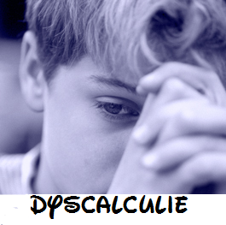
- http://www.hulpvoorkids.nl/dyscalculie1.htm
- http://watisdyscalculie.web-log.nl/watisdyscalculie/2006/01/page/2/

